Handout für Teilnehmer

Inhalte des Kurses

- Akquise – was ist das?
- Wege/Quellen für die Praktikumssuche
- Welche Kommunikationswege gibt es für die Praktikumssuche?
- Vor- und Nachteile des jeweiligen Kommunikationsweges
- Welcher passt zu mir?
- Fragetechniken
- Unterstützerkreis – was ist das?
- Unterstützung AT Work beim Thema Praktikum

Was bedeutet Akquise?

Prozess einer Anschaffung oder Erwerbung in der Wirtschaft: Gewinnung von Kunden, Aufträgen oder Geldern
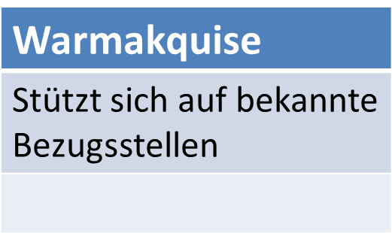
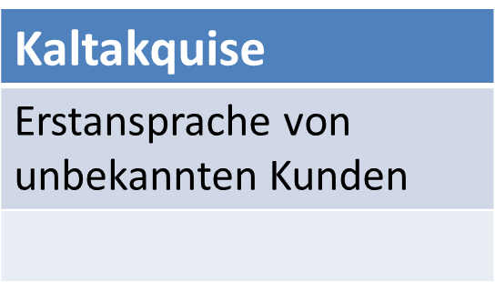

Quellen für die Praktikumssuche

- Kontakte der Pfennigparade
- Eigene Kontakte (Bekanntenkreis)
- Stellenausschreibungen (Jobservice Agentur für Arbeit, Jobbörse, Regionale Seiten, Aushänge, Homepage von Betrieben)
- Messen
- Öffentliche Veranstaltungen (Tag der offenen Tür)
- Plakate (öffentlichen Straßen, Gebäuden)
- Werbung (regional oder deutschlandweit)

- Mit „offenen Augen“ unterwegs sein!
- Der Praktikumsplatz sollte wohnortnah oder mit den öffentlichen Verkehrsmitteln gut zu erreichen sein!

Internetrecherche

Google hilft mir dabei, passende Unternehmen zu finden

Aufgabe 1: Geben Sie Ihre Adresse ein und prüfen Sie, welche Firmen in der Nähe sind
Aufgabe 2: Recherchieren Sie die Kontaktdaten eines Betriebes in Ihrer Nähe

Internetrecherchen auf Homepages erleichtert den Einstig für die Akquise / Praktikumsanfrage z. B. Leitlinien / Grundsätze, Schwerpunkte der Firma, Umgang mit Mitarbeitern, neue Projekte und auch für das Anschreiben können diese Informationen sehr hilfreich sein

Möglichkeiten der Praktikumsanfrage
Telefonisch |  | Persönlich |  | Schriftlich
Vorteil | Nachteil | Vorteil | Nachteil | Vorteil | Nachteil
- i.d.R. schnelle Rück-meldung  - Spontane Einfluss-möglichkeiten (z. B. bei Einwänden)  - Betrieb bekommt einen ersten Eindruck von Ihnen Türöffner | - Man könnte gerade stören  - Spon-tanität und Mut sind gefragt | - Betrieb bekommt einen ersten umfangreichen Eindruck  - Evtl. können Vorurteile zum Thema Behinderung aus dem Weg geräumt werden  - Hebt sich von den üblichen Methoden ab hinterlässt Eindruck | - Zeit-intensiv  - Mut und Selbst-vertrauen sind gefragt! | - Planbar und bequem  - Eine Mail kann man oft wieder-verwenden | - Viele Spam-Mails und Mails werden täglich versendet  - Das Löschen oder Weiterleiten der Mail ist kurz und schmerzfrei  - Betrieb bekommt keinen persönlichen Eindruck  - Oft wartet man lange auf Rückmeldung
Nicht vergessen: Kontaktdaten telefonisch weitergeben, wichtige Dokumente parat haben (Lebenslauf, Infos zur Firma, evtl. Einstiegssätze) |  | Nicht vergessen: Kontaktdaten (auf einem Zettel) oder einen Lebenslauf mitnehmen und dem Ansprechpartner geben |  | Nicht vergessen: Lebenslauf, Anschreiben und Zeugnisse mitschicken

Fragetechniken

Wie kann ich eine Praktikumsanfrage starten?

z. B. bei der Telefonakquise:
1. Einstig
- Begrüßung (wenn möglich mit Name)
- Kurze Pause
- Vorstellung (Ich bin.. Ich mache…)
- Kurze Pause
- Grund des Anrufs (Ich möchte… gerne mit Ihnen ins Gespräch kommen, Ich habe ein Anliegen und möchte gerne mit Ihnen darüber sprechen)
- Kurze Pause
- Einstiegsfrage (W-Fragen! Offene Fragen!)

2. Gespräch
- Reaktion abwarten und darauf eingehen
- Gespräch (nicht Monolog!) gestalten und ggf. neuen Telefontermin vereinbaren
- Angebot und Nutzen für Betrieb
- Fragen nach Termin/Zusammenfassung und Fixierung der getroffenen Vereinbarung (geschlossene Frage)
- positiver Gesprächsabschluss (z.B. Dank, Freude…)

Aufgaben eines Unterstützerkreises
- Stärkt, ermutigt und unterstützt
- Kennt Stärken und Fähigkeiten
- Zukunftsplanung und Zielfindung
Unterstützt mich bei der Praktikumssuche und während dem Praktikum

Wobei kann mir mein Unterstützerkreis helfen?
- Alltag
- Krisen
- Zukunftsplanung
- Ziele setzen und umsetzen
- Stärken/Schwächen herausfinden
- berufliche Entwicklung

Im Mittelpunkt: ICH!
1 Wichtigste Menschen und engsten Vertrauten in meinem Leben
2 Freunde
3 Bekannte
4 Menschen, die dafür bezahlt werden etwas für mich zu tun

Im Mittelpunkt: Paul!
1 Wichtigste Menschen und engsten Vertrauten in meinem Leben: Eltern, Schwester, Patentante
2 Freunde: Michi und Tom
3 Bekannte: Fußballmannschaft, Orchester, Freunde von Eltern, Nachbarn
4 Menschen, die dafür bezahlt werden etwas für mich zu tun: Gruppenleitung, Sozialdienst, ambulanter Pflegedienst

- Können diese Personen mir eventuell helfen, eine Praktikumsstelle zu finden?
- Oder kennen diese Personen Jemanden oder einen Betrieb, der Arbeitskräfte / Praktikanten sucht?
- Machen Sie sich Gedanken darüber, ob Sie Ihren Unterstützerkreis mit einbeziehen möchten bei der Praktikumssuche
- Generell gilt: Fragen kostet nichts!

Wichtig:
Sobald Sie ein Praktikum in Aussicht haben, müssen Sie At Work mit einbeziehen!

Unterstützung durch At Work

- Konkretisierung beruflicher Vorstellungen (Stärken, Schwächen)
- Bewerbung schreiben (Lebenslauf, Anschreiben, Teilnehmerprofil)
- Unterstützung bei der Praktikumsanfrage (Persönlich, per Mail, Telefonisch)
- Bewerbung abgeben
  - Persönlich mit Reha-Kunden
  - (selten) per Post
  - Versendung Bewerbung per Mail
- Übung und Begleitung zum Vorstellungsgespräch
- Begleitung und Qualifizierung im Praktikum (Einzelsituationen, Kurse)
- Unterstützung in Krisensituationen
- Begleitung Übergang Praktikum Ausgelagerter Arbeitsplatz (Verträge, Werkstattlohn etc.)
- Begleitung Ausgelagerten Arbeitsplatz (regelmäßige Besuche, Unterstützung bei offenen Fragen/Krisen/Veränderungen)

